Муниципальное бюджетное образовательное учреждение дополнительного образования «Центр естественных наук» (МБОУ ДО «ЦЕН»)
Ямало-Ненецкий автономный округ г.Тарко-Сале

Всероссийский конкурс
юных исследователей окружающей среды имени Б.В. Всесвятского

Номинация: «Юные исследователи»

Исследование антибактериальных свойств
ягеля и мёда

Автор:
Паршина Ксения Александровна, 10 лет
МБОУ ДО «ЦЕН»
объединение «Химия (раннее обучение)»

Научный руководитель:
Виноградова Роза Айратовна,
педагог дополнительного образования
МБОУ ДО «ЦЕН»

2025 г
Оглавление
Введение 3
1. Теоретический обзор. 3
1.1 Описание состава и особенностей применения ягеля. 3
1.2 Описание свойств и особенностей применения меда цветочного. 4
2. Экспериментальная часть. 5
2.1 Исследование свойств растворов меда и ягеля. 5
2.2 Исследование антибактериальных свойств ягеля и меда. 6
2.3 Эксперимент по выращиванию плесневых грибов на образцах свежего хлеба 8
2.4 Сравнительный анализ данных. 8
Заключение 9
Список информационных источников и литературы 9
Приложение 1. Результаты исследования I
Приложение 2. Буклет III
Приложение 3. Лабораторный журнал IV

Введение
Актуальность. Жители нашего региона часто подвергаются заболеваниям, потому что у нас долгая зима, которая длится с октября по май и короткий световой день с ноября по март, поэтому важно уметь защищать себя от болезней и вирусов не только медицинскими препаратами, но и народными средствами.
Новизна работы заключается в исследовании физико-химических свойств оленьего мха сорта «Кладония оленья», произрастающего в окрестностях города Тарко-Сале, в изучении представителя флоры родного края как уникального ценного ресурса.
Цель работы - изучение антибактериальных свойств ягеля и мёда в процессе выращивания бактерий и микроскопических грибов.
Задачи исследования:
- изучить состав и свойства оленьего мха и мёда;
- приготовить растворы и провести анализ их свойств;
- провести эксперименты по выращиванию колоний бактерий на питательной среде из агар-агара и гриба мукор на хлебе;
- провести сравнительный анализ антибактериальных свойств ягеля и мёда.
Объект исследования: лишайник - ягель сорта Кладония оленья, цветочный мёд г.Омск.
Предмет исследования: антибактериальные свойства ягеля и мёда.
Гипотеза: сорбционные мед обладает лучшими антибактериальными свойствами, чем ягель.
Практическая значимость работы: изучение представителя флоры своего родного региона имеет большое значение для расширения знаний в области краеведения и способствует получению новых ранее неизвестных данных об уникальных растениях, также мы предполагаем, что напитки из меда и ягеля можно использовать для профилактики простудных заболеваний.
В работе были применены такие методы исследования, как анализ и классификация, наблюдение, измерение, эксперимент и математические расчеты.

1. Теоретический обзор.

1.1 Описание состава и особенностей применения ягеля.
Лишайники представляют собой группу комплексных организмов, тела которых всегда состоят из двух компонентов: гриба и водоросли, находящихся в тесном взаимоотношении.
Олений мох (ягель) - кустарниковый лишайник, состоящий из небольшого слоевища и сильно разветвленных в виде кустика веточек (рисунок 1). Это представитель группы лишайников рода Кладония [1].
Ягель очень легко приспосабливается к суровым условиям тундры и успешно конкурирует с другими видами местных растений, например, с мхами [2].
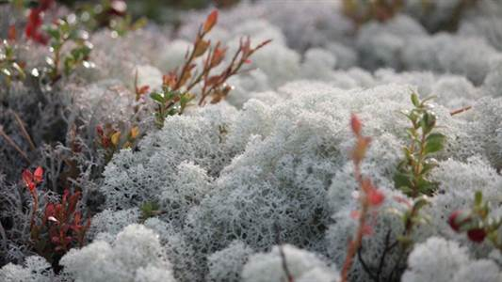
Рисунок 1. Внешний вид ягеля
В состав ягеля входят: биологически активные вещества (полисахариды и кислоты, протеины, сырая клетчатка); пищевые волокна; белок - его больше, чем в молоке и белых грибах; углеводы, например, крахмал микро- и макроэлементы; сахароза; эфирные масла; витамины группы В; жиры растительного происхождения, аскорбиновая кислота, натриевая соль (рисунок 2) [3].
В первую очередь ягель — это корм для диких животных, преимущественно оленей. Ягель — очень калорийный корм, так как по своей питательности килограмм мха способен заменить три килограмма картофеля. Однако люди уже давно используют ягель в разных сферах жизни [1].
Во времена, когда не было холодильников, ягелем со всех сторон обкладывали мясо и оно долго не портилось. Олений мох применяется в качестве ценного лекарственного сырья для получения усниновой кислоты. Она обладает сильнейшими антибактериальными, противогрибковыми и консервирующими свойствами; [5,7]. Олений мох богат органическими веществами, витамином А, витаминами группы В, поэтому он способствует эффективному восстановлению тонуса кожи, ее укреплению и питанию, стабилизирует аминокислотный обмен, способствуют обновлению кожных покровов, защищает от ультрафиолета, поэтому успешно применяется в косметологии [6]. В последнее время стало модным употреблять снэки из ягеля: чипсы, ягель-фри и даже конфеты [1].

1.2 Описание свойств и особенностей применения меда цветочного.
Состав и свойства меда зависят от географического и ботанического происхождения. Основными компонентами меда, если учитывать сухое вещество - это углеводы 95-99 % [4]. Натуральный цветочный мед в зависимости от вида содержит в себе воду в количестве от 13 до 22%, а также углеводы в концентрации от 75 до 80% (рисунок 2). Углеводы представлены такими сахарами, как сахароза, фруктоза и глюкоза. Польза цветочного меда обуславливаются наличием витаминов группы В, витаминов Е, С и К – они отвечают за иммунитет и обмен веществ [8]. Также в составе есть:
- органические кислоты (яблочная, уксусная, молочная, янтарная, щавелевая, лимонная, фолиевая и другие);
- каротин, который положительно влияет на остроту зрения, стимулирует работу иммунитета;
- микроэлементы - цинк, алюминий, никель в мизерных количествах;
- эфирные масла, органические кислоты и ферменты, увеличивающие пользу продукта.
Одно из самых полезных свойств меда его бактерицидное действие, которое обеспечивается содержащимися в нем фитонцидами и перекисью водорода [4].
Свойства цветочного меда и польза для организма:
- положительное успокаивающее воздействие на нервную систему;
- нормализация обмена веществ, улучшение усвоения витаминов;
- восстановление естественного баланса микрофлоры в организме;
- укрепление и ускорение роста волос, борьба с их выпадением;
- увеличение слабого аппетита и наоборот, уменьшение сильного;
- профилактика простудных, вирусных и бактериальных болезней;
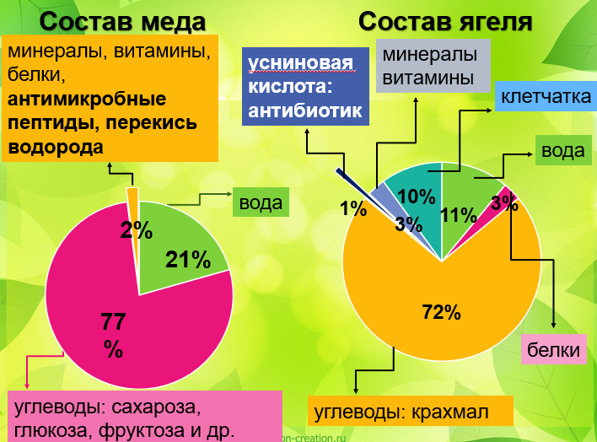
- укрепление иммунной системы, запуск процессов регенерации [8].
Рисунок 2. Сравнительная характеристика состава ягеля и меда.

2. Экспериментальная часть.

2.1 Исследование свойств растворов меда и ягеля.
Для экспериментов мы приготовили водные экстракты из разного количества ягеля – 1, 3 и 5 грамм в 100 мл воды с температурой 90 – 100°С. Ягель сначала промыли и высушили. Из меда приготовили такие же растворы в теплой воде с температурой 40°С.
В самых насыщенных растворах, там, где больше всего меда и ягеля, мы измерили кислотность и содержание минеральных веществ с помощью приборов. Кислотность определили потенциометрическим методом с помощью рН-метра, а содержание минеральных веществ (общая минерализация) кондуктометрическим методом с помощью кондуктометра МАРК 603/1 (прил.1, рис. 1). Минеральную часть водных растворов составляют ионы Na+, K+, Ca2+, Cl-, SO42-, HCO3-. Этими ионами обуславливается электропроводность воды, которую измеряет прибор и переводит в нужный нам показатель [9].
Кондуктометр МАРК 603/1, предварительно откалибровали по стандартным растворам хлорида натрия. В приборе есть функция термокомпенсации, чтобы исключить влияние температуры на измеряемый показатель.
По результатам измерений в растворах в меде обнаружена более кислая чем в ягеле, и близкие по значению уровни минерализации. Данные представлены на диаграммах рис. 3.
Рисунок 3. Сравнительные характеристики показателей кислотности и общей минерализации в растворах меда и ягеля

2.2 Исследование антибактериальных свойств ягеля и меда.
Для проведения исследования были приготовлены растворы ягеля и меда по методу, описанному выше в трех концентрациях: 1, 3, 5 %.
Для выращивания бактерий использовали питательную среду на основе мясного (куриного) бульона и агар-агара. В качестве источника бактерий использовали микрофлору пазух носа, которую насаживали на поверхность питательной среды с помощью стерильных ватных палочек.
Условия эксперимента:
- смеси растворов ягеля и мёда с питательной средой, 1: 1
- температура инкубатора: 37⁰С
- продолжительность выращивания бактерий в инкубаторе 24 ч, период наблюдения за ростом бактерий – 1 неделя.
Питательную среду наливали в горячем виде в предварительно стерилизованные в сушильном шкафу при температуре 180°С чашки Петри, охлаждали в холодильнике и удаляли конденсат в инкубаторе при 37°С.
Результаты наблюдений записывались в лабораторный журнал в рукописном и электронном виде (приложение 2).
Эксперимент 1. В первичном эксперименте по выращиванию бактерий использовали питательную среду без добавок и с добавками 5% растворов ягеля и меда в соотношении бульон/раствор 1:1. Результаты в виде фотоотчета представлены в приложении 1 рис. 2.
По результатам эксперимента мы заключили, что ягель очень хорошо предотвращает рост бактерий, а мед справляется хуже, предположительно из-за того, что некоторые бактерии любят сладкую среду.
Эксперимент 2. Для выращивания бактерий использовали смеси бульона с растворами меда – 1, 3 и 5 % в равных соотношениях и сравнивали результат между собой. Использовали по 6 образцов для каждого раствора. Условия проведения эксперимента аналогичны предыдущему и описаны в начале главы.
Результаты оценивались визуально, для количественной оценки присваивались баллы по шкале от 1 до 5, где 5 – самые крупные колонии бактерий. (таблице 1 главы, фотоотчет в приложении 1 рис. 3).
Таблица 1. Условия и результаты выращивания бактерий на питательной среде из смеси бульон/раствор меда (показатели усреднены).
Концентрация раствора меда в смеси, % | Оценка в баллах по дням
Концентрация раствора меда в смеси, % | 1 | 2 | 3 | 4 | 5 | 6
1 | 1 | 1 | 2 | 2 | 3 | 3
3 | 1 | 1 | 1 | 2 | 2 | 3
5 | 1 | 1 | 1 | 2 | 2 | 2-3
0 (питательная среда без меда) | 1 | 2 | 3 | 4 | 4 | 5
Результат эксперимента: практически независимо от концентрации раствора меда в смеси питательной среды рост бактерий замедляется в 1,5 раза.
Эксперимент 3. Для выращивания бактерий использовали смеси бульона с растворами ягеля – 1, 3 и 5 % в равных соотношениях и сравнивали результат между собой. Использовали по 6 образцов для каждого раствора. Условия проведения эксперимента аналогичны предыдущему.
Результаты оценивались аналогично и представлены в таблице 2 главы, фотоотчет в приложении 1 рис. 4).
Таблица 1. Условия и результаты выращивания бактерий на питательной среде из смеси бульон/раствор ягеля (показатели усреднены).
Концентрация раствора ягеля в смеси, % | Оценка в баллах по дням
Концентрация раствора ягеля в смеси, % | 1 | 2 | 3 | 4 | 5 | 6
1 | 0 | 1 | 1 | 1 | 2 | 2
3 | 0 | 1 | 1 | 1 | 1 | 1
5 | 0 | 1 | 1 | 1 | 1 | 1
0 (питательная среда без ягеля) | 1 | 2 | 3 | 4 | 4 | 5
Результат эксперимента: практически независимо от концентрации раствора ягеля в смеси питательной среды рост бактерий замедляется в 3 раза.

2.3 Эксперимент по выращиванию плесневых грибов на образцах свежего хлеба
Для исследования влияния меда и ягеля на рост и размножение плесневых грибов в процессе хранения хлеба использовали образцы пшеничного хлебы высшего сорта. Образцы обрабатывали медом и ягелем по 6 проб для каждого.
Подготовка ягеля: промыли, залили кипятком, выдержали 15 минут и высушили.
Методика проведения анализа: одинаковые кусочки хлеба намазали тонким слоем меда – 6 штук, обложили сухим ягелем со всех сторон – 6 штук и оставили в темном сухом месте до появления плесени, наблюдали в течение 7 дней, результаты записывали в лабораторный журнал. Усредненные результаты представлены в таблице 3 (фотоотчет в приложении 1, рис. 5).
Таблица 3. Результат оценки степени образования плесневых грибов на пшеничном хлебе, обработанном ягелем и медом.
Вид обработки | Оценка в баллах по дням
Вид обработки | 1 | 2 | 3 | 4 | 5 | 6 | 7
Без обработки | 0 | 0 | 0 | 1 | 1 | 2 | 3
Обкладывание сухим ягелем | 0 | 0 | 0 | 0 | 0 | 0 | 0
Обмазывание слоем меда | 0 | 0 | 0 | 0 | 0 | 0 | 0
Результат эксперимента: концентрированные гель и мед предотвращают образование плесневых грибов на хлебе в течение 7 дней, а возможно и дольше, т.е. одинаково эффективно защищают хлеб от образования плесени.

2.4 Сравнительный анализ данных.
Для сравнительной оценки антибактериальных свойств ягеля и меда проведен анализ и обработка данных в виде графика (столбчатой диаграммы), представлены на рис. 3.
Результат сравнения:
- эффективность защиты от бактерий из носа выше у ягеля, от плесени - нет различий
- зависимость эффективности антибактериальной защиты от концентрации раствора ягеля или меда практически не наблюдается, но более концентрированные растворы защищают чуть лучше.
Рисунок 3. Сравнительный анализ эффективности антибактериальной защиты ягеля и меда.

Заключение
Результаты исследования позволили нам сделать следующие выводы:
- в составе меда и ягеля есть вода, углеводы, белки, минеральные вещества и витамины, а также вещества с антибактериальными свойствами – в ягеле усниновая кислота, в меде пептиды и перекись водорода
- экстракты ягеля и растворы меда обладают кислой реакцией среды, у меда она сильнее, а содержание минералов у мёда чуть меньше
- мед и ягель замедляют рост бактерий и образование плесневых грибов
- при сравнении результатов ягель в 2-3 раза лучше защищает от бактерий из носа чем мед, а от плесени оба очень эффективны, зависимость антибактериальных свойств от концентрации растворов малоочевидна, но заметно что она выше у более концентрированных растворов.

Наша гипотеза не подтвердилась: антибактериальные свойства оказались лучше у экстрактов из ягеля.

Вместе с тем мы можем сказать, что напитки из ягеля и меда полезны, потому что содержат витамины, минералы и много других активных веществ, и даже в маленькой концентрации помогают замедлить рост бактерий и защитить продукты от плесени.
Результатом работы стало создание назального спрея на основе аптечного раствора хлорида натрия и ягельного экстракта (экстракт приготовлен с помощью физраствора в концентрации 2%). Антибактериальная эффективность спрея проверена по методике, приведенной в главе 2.2 работы, она оказалась выше, чем у раствора хлорида натрия. Информация по созданию и анализу свойств спрея представлена в виде буклета в приложении 1, рисунок 6 и по ссылке https://disk.yandex.ru/i/peGvkmWPldUBMA.

Список информационных источников и литературы
- Олений мох [Электронный ресурс] - URL: https://lektrava.ru/encyclopedia/oleniy-mokh/ (дата обращения: 15.10.2024).
- Гарибова Л. В., Дундин Ю. К., Коптяева Т. Ф., Филин В. Р. Водоросли, лишайники и мохообразные СССР. Изд-во Мысль, М., 1978, 365 с.
- Машковский М. Д. Лекарственные средства: В 2 т. Т.2.-14-е изд., перераб, испр. И доп. М. Изд-во «Новая Волна», 2000. 608 с.
- Дубцова Елена Анатольевна, Лазебник Л. Б. Состав, биологические свойства мёда и его лечебное применение // Клиническая геронтология. 2009. №1. URL: https://cyberleninka.ru/article/n/sostav-biologicheskie-svoystva-myoda-i-ego-lechebnoe-primenenie (дата обращения: 15.10.2024).
- Лесная косметика: Справочное пособие/ Л. М. Молодожникова, О. С. Рождественская, В. Ф. Сотник. – М.: Экология, 1991. – 336 с.
- Кершенгольц Борис Моисеевич, Журавская А. Н., Хлебный Е. С., Шеин А. А., Филиппова Г. В., Шашурин М. М., Аньшакова В. В. Биопрепараты из природного Арктического биосырья в сохранении здоровья населения в условиях изменений климата (обзор) // Экология человека. 2010. №3. - URL: https://cyberleninka.ru/article/n/biopreparaty-iz-prirodnogo-arkticheskogo-biosyrya-v-sohranenii-zdorovya-naseleniya-v-usloviyah-izmeneniy-klimata-obzor (дата обращения: 12.11.2024).
- Государственная Фармакопея Российской Федерации XIII, том II. Общие методы анализа. – М.: ФЭМБ, 2015. – 1292 с.
- Мулюков С.Г. Цветочный мед – полезные свойства [Электронный ресурс] - URL: https://bashkirpaseki.ru/cvetochnyj-med-poleznye-svojstva/?ysclid=mi0io5g8up461141359 (дата обращения: 15.11.2024).
- Э.П. Шитова. Опыты по химии с экологической направленностью: Методические рекомендации / Э.П. Шитова. - Благовещенск: БГПУ, 1998 г. - с.24

Приложение 1
Результаты исследования
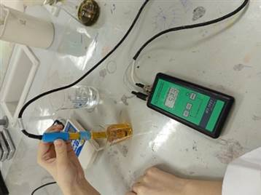 | 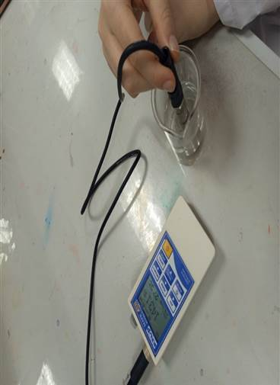
Рисунок 1. Приборы для измерений показателей, слева направо: рН-метр, кондуктометр
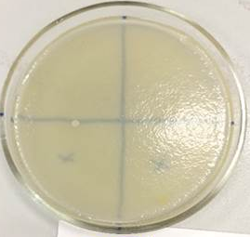 | 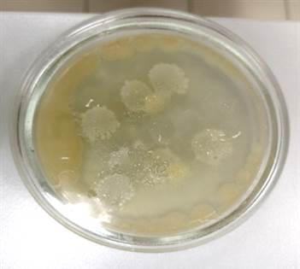 | 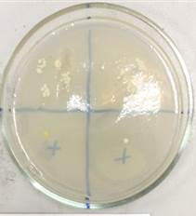
Рисунок 2. Результат выращивания бактерий на питательной среде, слева направо: с добавкой раствора ягеля, без добавок, с добавкой раствора меда
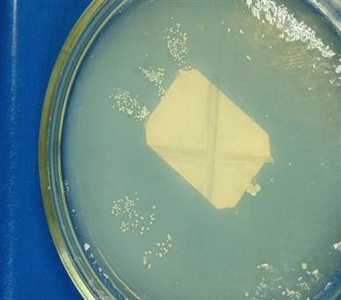 | 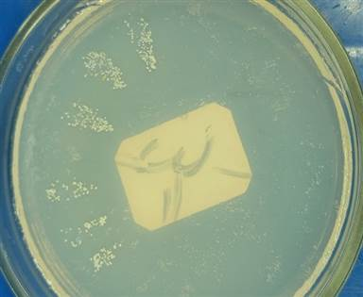 | 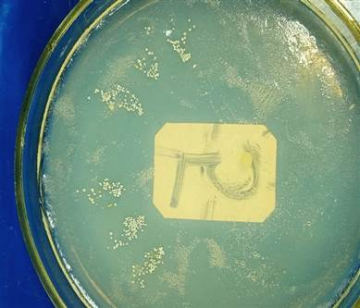
Рисунок 3. Результат выращивания бактерий на питательной среде с добавкой растворов меда в концентрациях, слева направо: 1, 3, 5%
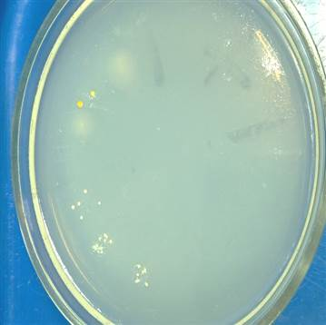 | 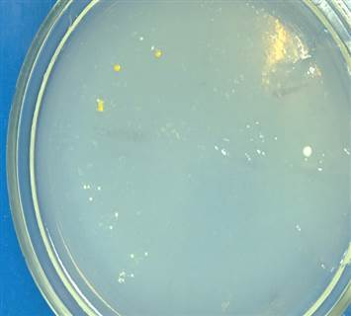 |  | 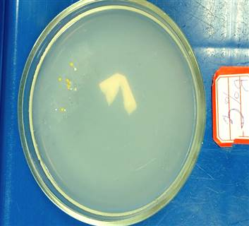
Рисунок 4. Результат выращивания бактерий на питательной среде с добавкой растворов ягеля в концентрациях, слева направо: 1, 3, 5%

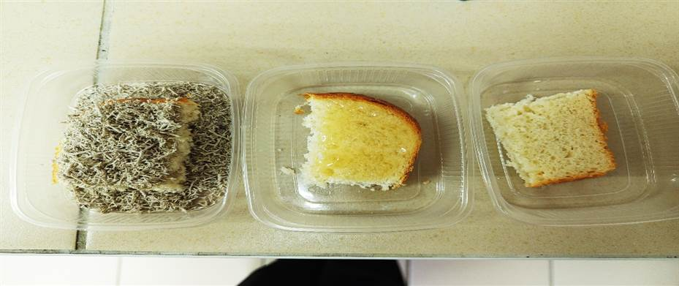
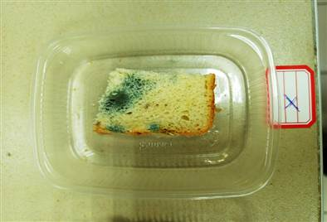 | 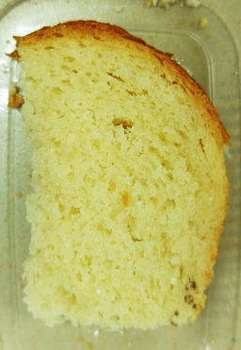 | 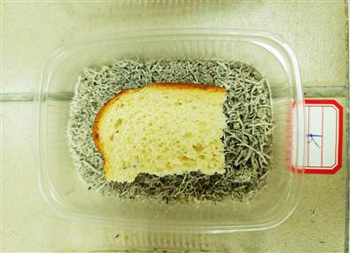
Рисунок 5. Результат выращивания плесневых грибов на пшеничном хлебе, вверху начало эксперимента, внизу через 7 дней, слева направо: без обработки, обработка медом, обработка ягелем

Приложение 2

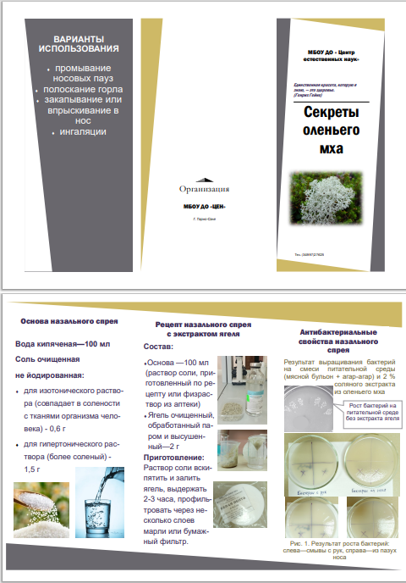
Рисунок 6. Содержание буклета о создании и свойствах назального спрея на основе раствора ягеля.

Приложение 3
Лабораторный журнал
Исследование антибактериальных свойств ягеля и меда
Лабораторная работа № 1
Приготовление растворов мёда
1.Взвесили по 1, 2 и 5 г меда на весах.
2. Залили 100мл теплой воды 40 градусов, отмерили цилиндром.
Лабораторная работа № 2
Приготовление экстрактов ягеля
- Ягель залили кипятком 90 градусов
- Настояли 1 мин
- Промыли
- Повторили п. 1 и 2 еще 2 раза
- Высушили
- Взвесили по 1, 2 и 5 г меда на весах
- Залили 100 мл воды 90 градусов, отмерили цилиндром
- Настояли 15 мин
- Профильтровали.
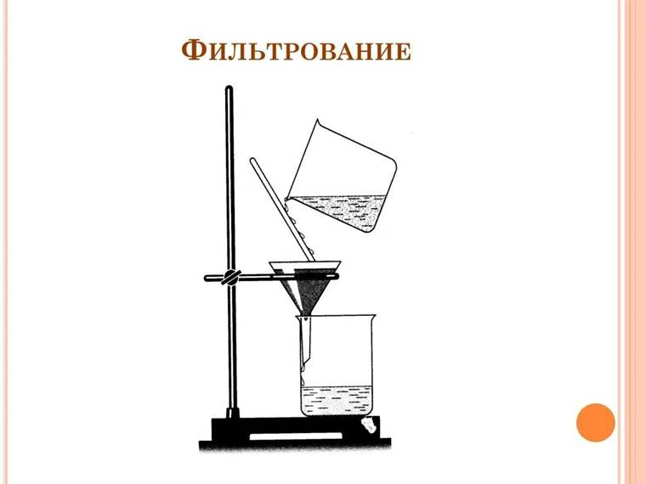
Рисунок 1 – фильтровальная установка (колба, воронка фильтр)

Лабораторная работа № 3
Измерения
Объекты анализа: 5% раствор меда и 5% экстракт (вытяжка) ягеля.
Показатели: кислотность и общая минерализация.
Средства измерений: рН-метр, кондуктометр МАРК 603/1
Раствор | Кислотность, ед.рН |  |  | Общая минерализация, г/см³
Раствор | 1 | 2 | сред | 1 | 2 | сред
ягеля | 5,25 | 5,30 | 5,3 | 75,8 | 76,8 | 76,3
меда | 3,52 | 3,45 | 3,5 | 61,1 | 60,0 | 60,5

Лабораторная работа № 3
Первичный эксперимент по выращиванию бактерий.
Объекты: экстракт ягеля и раствор меда 5%,
Источник бактерий: микрофлора носовых пазух
Питательная среда: основа – мясной (курица) бульон с агар-агаром (3 г на 100 мл бульона).
Условия эксперимента: смеси растворов ягеля и мёда с питательной средой в соотношении 1: 1
Посуда и оборудование: сушильный шкаф, инкубатор, холодильник, чашки Петри, плитка электрическая, стакан лабораторный, ватные палочки.
Средства защиты: халат, перчатки,
Температура инкубатора: 37⁰С, время выдерживания 24 ч.
Период наблюдения – 1 неделя
Лабораторная работа № 4
Журнал наблюдений за ростом бактерий из микрофлоры носовых пазух.
Условия:
- температура инкубатора 37⁰С, юш
- время выдерживания 24 ч.
- период наблюдения – 1 неделя
Оценка размера колоний бактерий в баллах от 1 до 5, где 5 – максимальный размер.

Образцы без обработки, 6 проб:
День | 1 | 2 | 3 | 4 | 5 | 6
1 | 1 | 1 | 2 | 1 | 1 | 1
2 | 2 | 1 | 2 | 2 | 2 | 1
3 | 3 | 2 | 3 | 3 | 3 | 2
4 | 4 | 3 | 4 | 4 | 4 | 3
5 | 4 | 4 | 5 | 4 | 4 | 4
6 | 5 | 5 | 5 | 5 | 5 | 5
7 | 5 | 5 | 5 | 5 | 5 | 5

Объекты анализа: экстракты ягеля, 6 проб.
День | 1 | 2 | 3 | 4 |  | 5 |  | 6
1 % экстракт
1 | 0 | 0 | 0 | 0 | 1 |  | 0
2 | 0 | 1 | 1 | 1 | 1 |  | 0
3 | 1 | 1 | 1 | 1 | 1 |  | 1
4 | 1 | 1 | 1 | 1 | 2 |  | 1
5 | 2 | 2 | 2 | 2 | 2 |  | 1
6 | 2 | 2 | 2 | 2 | 2 |  | 1
7 | 2 | 2 | 2 | 2 | 2 |  | 2
3 % экстракт
1 | 0 | 0 | 1 | 0 | 0 |  | 0
2 | 0 | 0 | 1 | 1 | 1 |  | 0
3 | 1 | 1 | 1 | 1 | 1 |  | 1
4 | 1 | 1 | 1 | 1 | 1 |  | 1
5 | 1 | 1 | 2 | 1 | 1 |  | 1
6 | 1 | 1 | 2 | 1 | 1 |  | 1
7 | 1 | 1 | 2 | 2 | 1 |  | 1
5 % экстракт
1 | 0 | 0 | 0 | 0 | 0 |  | 0
2 | 0 | 0 | 0 | 1 | 1 |  | 1
3 | 0 | 0 | 1 | 1 | 1 |  | 1
4 | 1 | 1 | 1 | 1 | 1 |  | 1
5 | 1 | 1 | 1 | 1 | 1 |  | 1
6 | 1 | 1 | 1 | 1 | 1 |  | 1
7 | 1 | 1 | 1 | 1 | 1 |  | 1

Объекты анализа: растворы меда, 6 проб.
День | 1 | 2 | 3 | 4 | 5 | 6
1 % раствор
1 | 1 | 1 | 1 | 0 | 0 | 1
2 | 1 | 1 | 1 | 1 | 1 | 1
3 | 2 | 2 | 2 | 1 | 1 | 2
4 | 2 | 2 | 2 | 2 | 2 | 2
5 | 3 | 3 | 3 | 2 | 2 | 3
6 | 3 | 3 | 3 | 3 | 2 | 3
7 | 3 | 3 | 3 | 3 | 2 | 3
3 % раствор
1 | 1 | 0 | 0 | 1 | 1 | 0
2 | 1 | 1 | 1 | 1 | 1 | 0
3 | 1 | 1 | 1 | 2 | 1 | 1
4 | 2 | 2 | 2 | 2 | 2 | 1
5 | 2 | 2 | 2 | 3 | 2 | 2
6 | 3 | 2 | 3 | 3 | 3 | 2
7 | 3 | 3 | 3 | 3 | 3 | 3
5 % раствор
1 | 1 | 1 | 0 | 0 | 0 | 1
2 | 1 | 1 | 1 | 0 | 0 | 1
3 | 1 | 1 | 2 | 1 | 1 | 1
4 | 2 | 2 | 2 | 1 | 1 | 2
5 | 2 | 2 | 2 | 2 | 2 | 2
6 | 2 | 3 | 3 | 2 | 2 | 3
7 | 2 | 3 | 3 | 2 | 2 | 3

Лабораторная работа № 5
Журнал наблюдений за ростом плесневых грибов
(мукор Mucor и пенициллин Penicillium)

Объект: хлеб пшеничный свежий, образец из магазина.
Способы обработки:
- Обмазывание тонким слоем меда со всех сторон
- Обсыпание плотным слоем сухого измельченного ягеля, со всех сторон.
Условия: температура окружающей среды, сухое темное место, хранение в одноразовом пластиковом контейнере с крышкой.
Период наблюдения – 7 дней.
Оценка размера колоний плесневых грибов в баллах от 1 до 5, где 5 – максимальный размер.
Образцы с мёдом, 6 проб:
День | 1 | 2 | 3 | 4 | 5 | 6
1 | 0 | 0 | 0 | 0 | 0 | 0
2 | 0 | 0 | 0 | 0 | 0 | 0
3 | 0 | 0 | 0 | 0 | 0 | 0
4 | 0 | 0 | 0 | 0 | 0 | 0
5 | 0 | 0 | 0 | 0 | 0 | 0
6 | 0 | 0 | 0 | 0 | 0 | 0
7 | 0 | 0 | 0 | 0 | 1 | 0

Образцы с ягелем, 6 проб:
День | 1 | 2 | 3 | 4 | 5 | 6
1 | 0 | 0 | 0 | 0 | 0 | 0
2 | 0 | 0 | 0 | 0 | 0 | 0
3 | 0 | 0 | 0 | 0 | 0 | 0
4 | 0 | 0 | 0 | 0 | 0 | 0
5 | 0 | 0 | 0 | 0 | 0 | 0
6 | 0 | 0 | 0 | 0 | 0 | 0
7 | 0 | 0 | 0 | 0 | 0 | 0

Образцы без обработки, 6 проб:
День | 1 | 2 | 3 | 4 | 5 | 6
1 | 0 | 0 | 0 | 0 | 0 | 0
2 | 0 | 0 | 0 | 0 | 0 | 0
3 | 0 | 0 | 0 | 0 | 0 | 0
4 | 1 | 1 | 0 | 1 | 1 | 0
5 | 2 | 2 | 1 | 2 | 3 | 2
6 | 3 | 2 | 2 | 2 | 3 | 2
7 | 3 | 3 | 3 | 4 | 3 | 3

